ДЕПАРТАМЕНТ ОБРАЗОВАНИЯ И НАУКИ КЕМЕРОВСКОЙ ОБЛАСТИ
ГОСУДАРСТВЕННОЕ ПРОФЕССИОНАЛЬНОЕ ОБРАЗОВАТЕЛЬНОЕ УЧРЕЖДЕНИЕ
«СИБИРСКИЙ ПОЛИТЕХНИЧЕСКИЙ ТЕХНИКУМ»

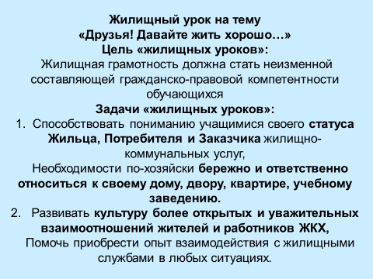
Содержание «жилищного урока»:
Блок 1.
Какие бывают дома: что нам стоит дом построить?
Блок 2.
Жители и домовладельцы.
Блок 3.
Жизнь в доме.
Блок 4.
Домовые расходы.
Блок 5.
Как улучшить жилищные
условия?
Блок 6.
Наши соседи.
Блок 7.
Социальная защита.
Преподаватель физики Королева Светлана Филипповна

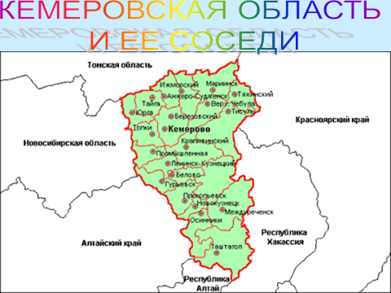

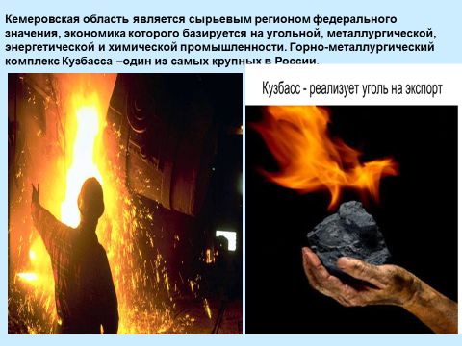

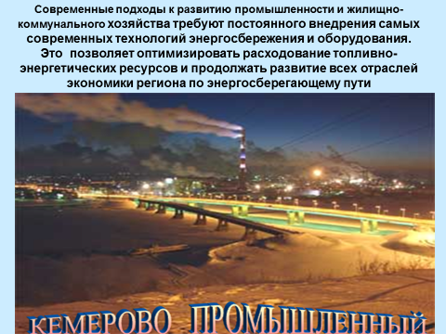

Место жительства объединяет взрослых и детей в их свободное время и создает условия для совместного общения и деятельности разных поколений. В современном мире все больше людей проводят время дома, где теперь много возможностей для отдыха и работы, чему способствует, в частности, развитие компьютерных технологий. Воспитывать любовь, бережное отношение к месту своего проживания, ответственность за него, культуру повседневного общения с соседями необходимо с детства, так как именно по месту жительства реализуются общественные отношения между людьми, происходит удовлетворение самых насущных повседневных потребностей человека. Территория совместного проживания – это пространство для самореализации. Здесь он сначала растет сам и воспитывается окружающей средой, потом создает семью, воспитывает своих детей. Это среда, где он проводит досуг, удовлетворяет свои потребности в общении, приобщается к культуре. Разобщенности и взаимной неприязни здесь просто не должно быть места.
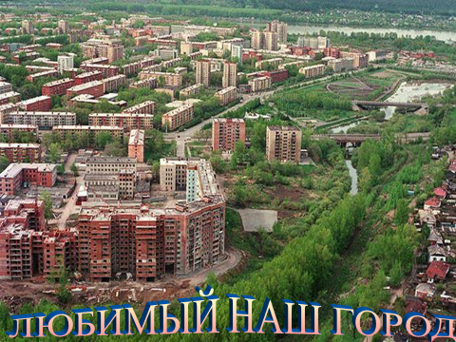

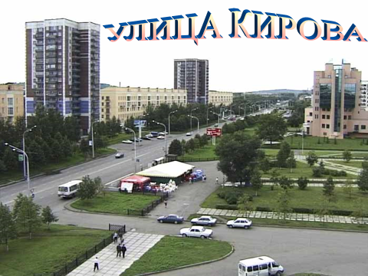
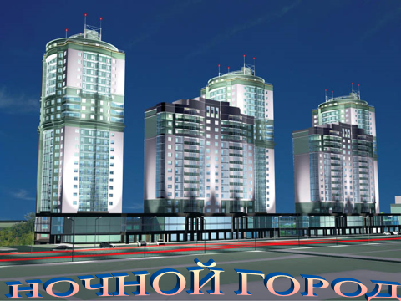

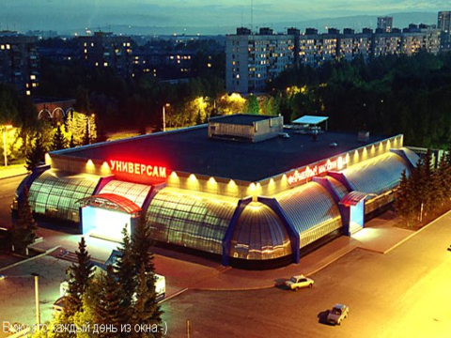

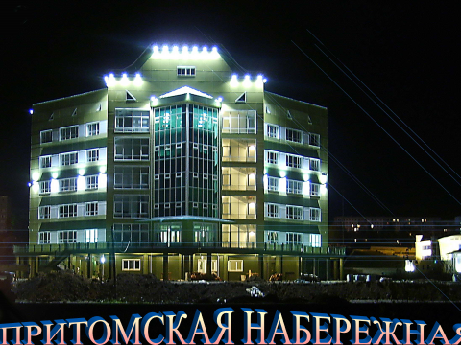

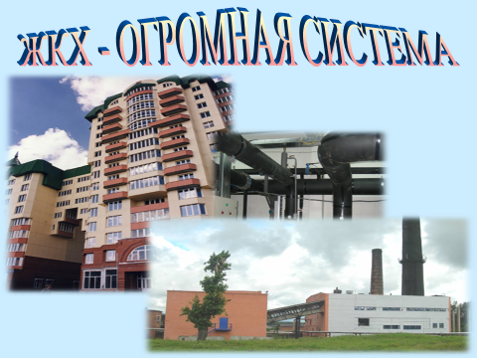

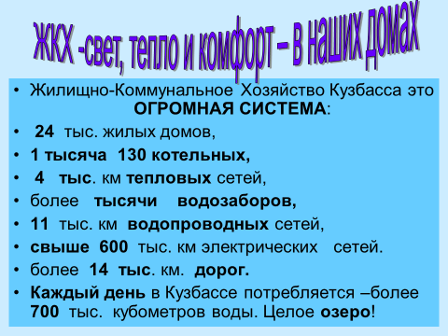

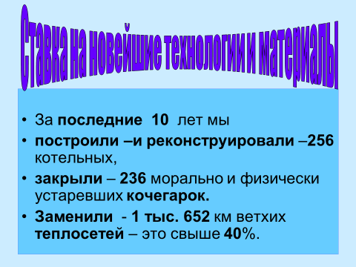

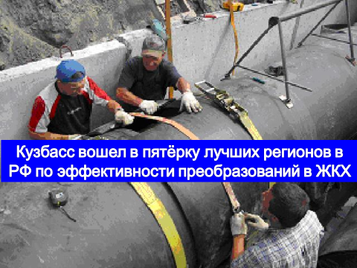

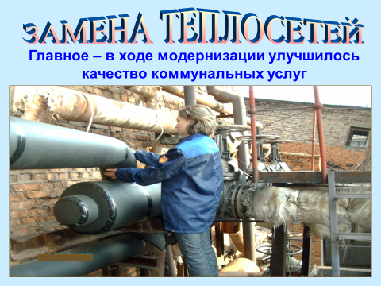

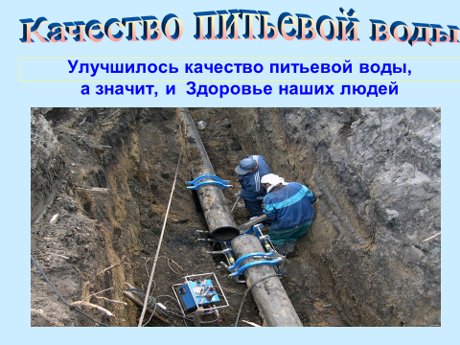

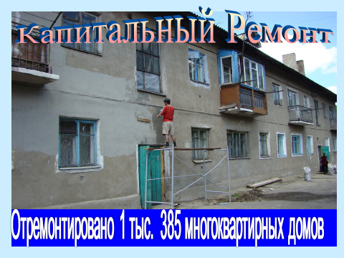

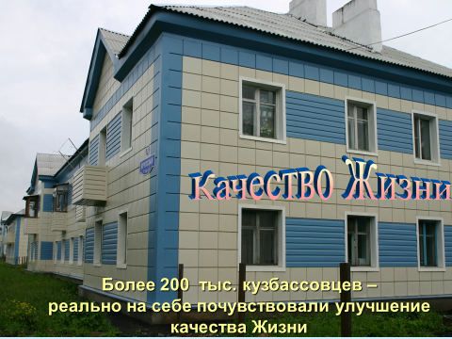

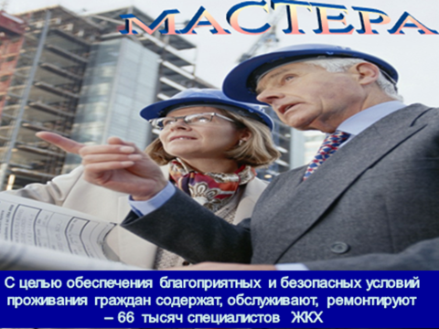

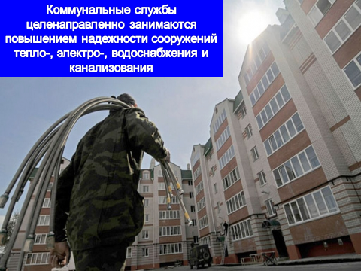

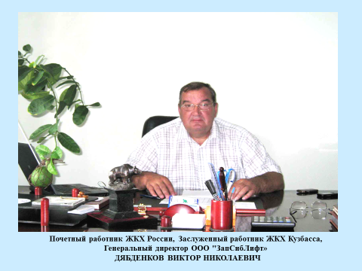

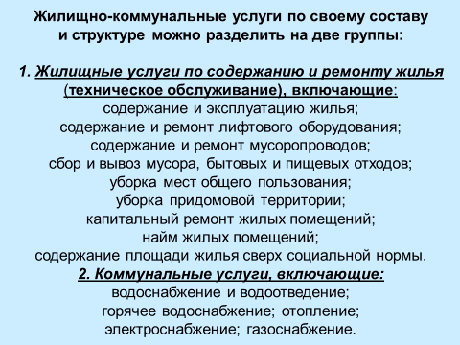

Для активизации работы по реформированию жилищно-коммунального хозяйства государственная и муниципальная финансовая поддержка в течение ближайших 10 лет независимо от уровня оплаты населением потребляемых жилищно-коммунальных услуг должна осуществляться через реализацию следующих специальных федеральных, региональных и местных целевых программ:
- переселение граждан из ветхого и аварийного жилищного фонда;
- реконструкции и модернизации жилищного фонда первых массовых серий;
- реконструкции и модернизации инженерной инфраструктуры жилищно-коммунального хозяйства;
- энергоресурсосбережения и установки приборов учета и регулирования потребляемых населением жилищно-коммунальных услуг на уровне жилого дома;
- подготовки и сертификации кадров по управлению жилищно-коммунальной сферой в условиях рыночной экономики.

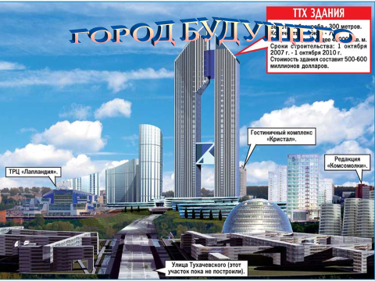

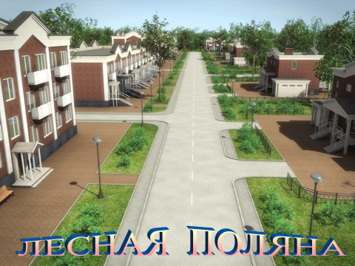

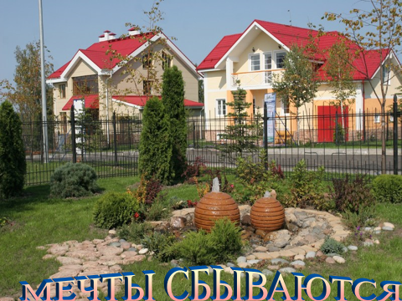

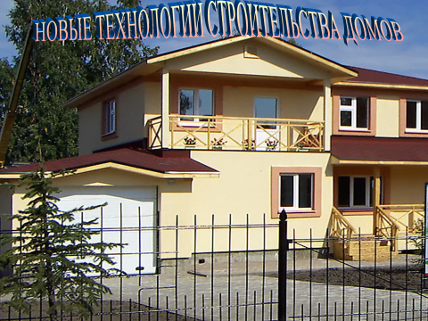

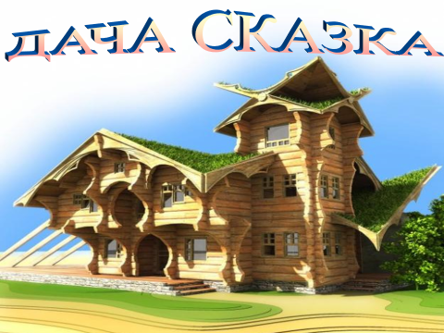

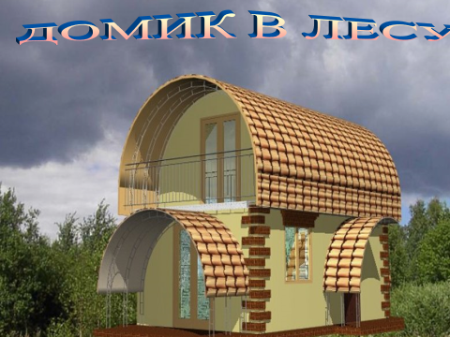
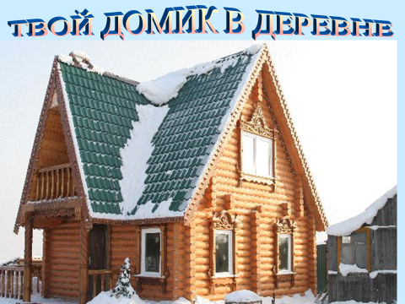

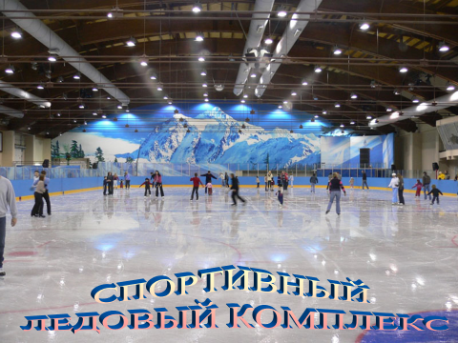

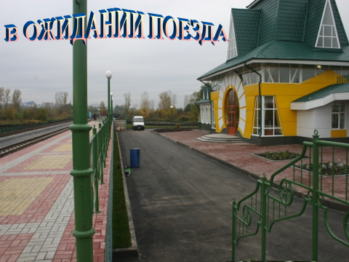
Детская железная дорога

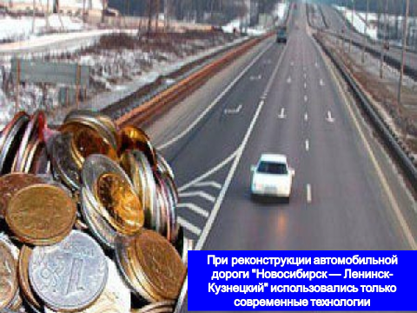

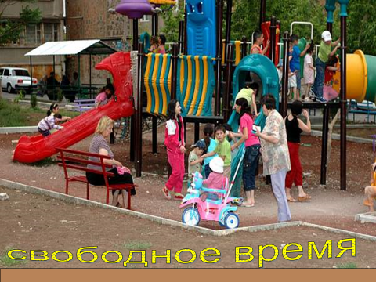

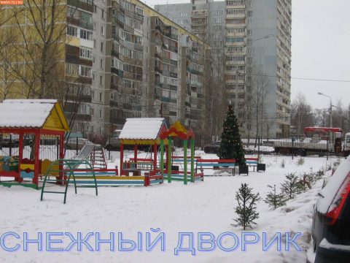

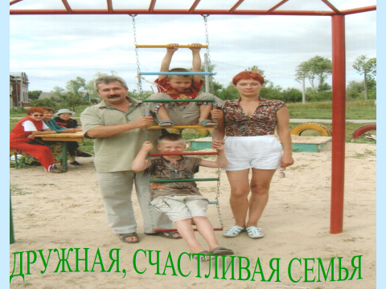

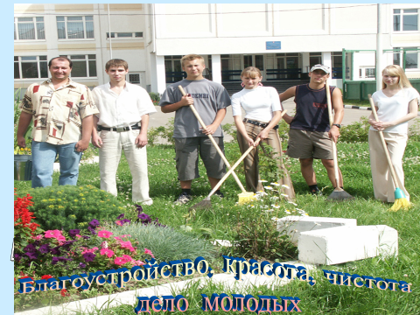

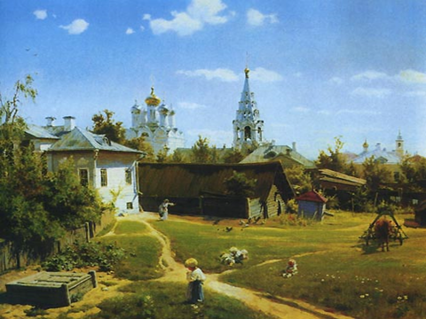

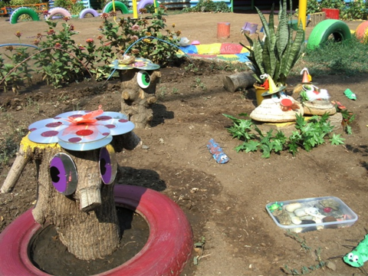

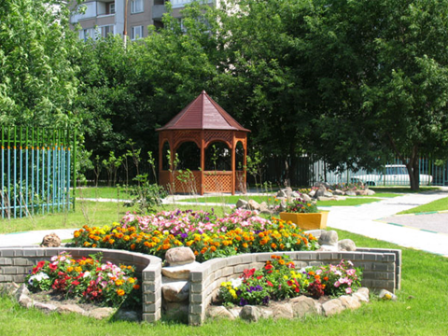

- Бытовая техника класса А или В способна работать в экономном режиме;
- Дорогая техника зачастую потребляет меньше электроэнергии, чем дешевая;
- Выключая приборы из сети, мы не только экономим собственные финансы (как минимум 10 процентов в год), но и бережем окружающую среду (меньше потребленной энергии – меньше сожженных нефти и газа), да еще исключаем риск порчи приборов в результате скачков напряжения в сети;
- Энергосберегающие лампочки сократят наши счета на электроэнергию в 4–5 раз;
- Лампочки накаливания стоят очень дешево, но и перегорают быстро, особенно при перепадах напряжения в сети;
- Утепленные окна и двери позволяют отказаться от электрообогревателей, которые потребляют значительное количество электроэнергии;
- Выходя из дома, выключайте свет, не оставляйте горящими осветительные приборы в помещениях, в которых никого нет;
- Уезжая в отпуск или на дачу на выходные, не оставляйте приборы включенными, даже если это «спящий» режим. При отъезде можно отключать бойлер, телевизор и все приборы, кроме холодильника;
- После окончания использования зарядного устройства не оставляйте устройство в сети. Даже не будучи включенным, оно потребляет энергию.
10. Чтобы сохранить тепло в доме, необходимы следующие меры:
а) не загораживайте отопительные приборы, не мешайте
теплому воздуху согревать комнату;
б) закрывайте шторы на ночь – это позволит предотвратить утечку тепла;
в) утепляйте двери и окна;
д) нужно плотно закрыть дверь не только в квартире, но и в подъезде;
г) посаженные вокруг здания деревья способствуют сохранению тепла внутри помещения.

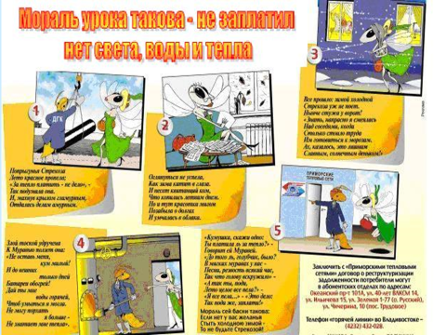
Игровое занятие
«Строим дом».

Группа делится на две команды, каждая команда получает задание построить дом из предлагаемых «кирпичей»:
БЕРЕЖЛИВОСТЬ, БЕЗОПАСНОСТЬ, ДОБРОСОСЕДСТВО, ВЗАИМОПОНИМАНИЕ, ЧИСТОТА, ЗДОРОВЬЕ, ЗАБОТА. Участники должны не только объяснить значение, но и рассказать, что дает каждый кирпич для укрепления дома. В ходе выполнения задания ведущий может комментировать строительство и задавать дополнительные наводящие вопросы. После выполнения задания, ведущий предлагает каждой команде дополнительные «пустые» 3-4 кирпича, куда они могут сами вписать понятия, связанные с домом.
Назвать ассоциации, связанные с темой «Жилищно-коммунальное хозяйство».

Обучающиеся получили знания экономии и домовой экономики, новые знания, совершенно необходимые им для выполнения роли жителей многоквартирного дома, со сложными вопросами соседства, взаимодействия с жилищными службами, новые гражданские навыки. Может впервые задумались над вопросами квартплаты, содержания жилья, экономии ресурсов.
